

**DISEÑO DE SOFTWARE**

**NOMBRE DEL PROYECTO:**

**DISEÑO DE SISTEMA COMERCIAL PARA LA EMPRESA “LÍNEA BLANCA S.A.”**

**PARALELO: 1**

**INTEGRANTES:**

**ANDREA VIVIANA NARANJO LIMA**

**JUNIOR SANTIAGO PALMA LOOR**

**TONY FREDDY VEAS CERVANTES**

***2018-2019***

Contenido

**DESCRIPCIÓN DE LA PROPUESTA DEL PROYECTO** 3

**Diagrama de casos de uso** 4

**Documentación de casos de uso** 5

**Diagrama de clases** 35

**Patrones de diseño escogidos** 36

**Pruebas Unitarias** 38

**Malos Olores** 39

**Diagrama de aspectos** 40

**Diagramas de secuencias** 41

**Diagrama entidad relación del modelo lógico de la base de datos** 43

**Bibliografía** 44

# **DESCRIPCIÓN DE LA PROPUESTA DEL PROYECTO**

Desarrollar su sistema que implemente el concepto de la arquitectura MVC, y los paradigmas de programación para que permitan administrar de manera concisa el trabajo de venta de artículos de línea blanca así como las diversas interacciones, donde se facilite a la empresa trabajar de forma ordenada y precisa con el manejo de información en línea y actualizada de todos los artículos de la empresa, capaz de realizar sincronizaciones entre locales. Colocando a la empresa a la vanguardia, ya que estará en constante monitoreo y/o comunicación con cada una de sus dependencias y clientes.

Se empleará todo lo aprendido en el curso de diseño de software para elaborar un sistema eficiente donde se hará uso de principios relevantes (SOLID) para tener un buen diseño de programación y que al abarcar la fase de mantenimiento sea de una manera más legible y sencilla así como conseguir crear nuevas funcionalidades sin tener que modificar en gran medida **código antiguo**. Los costes de mantenimiento pueden abarcar el 80% de un proyecto de software por lo que hay que valorar un buen diseño.

Este trabajo es relevante porque se realiza el análisis y diseño de un sistema de información para el seguimiento de las ventas de una empresa de línea blanca dentro del contexto ecuatoriano; la concepción del sistema, su aprovechamiento y su uso contribuyen al desarrollo de la informática por parte del sector comercial en general.

El uso de la informática está cambiando la forma de hacer negocios permitiendo mejores controles de las operaciones. La tecnología de información cada vez va reestructurando más las bases de los negocios, el servicio al cliente, las operaciones, las estrategias de producto, de mercadeo e inclusive la distribución depende de la tecnología. Actualmente, los sistemas informáticos son vistos como áreas de oportunidades para lograr ventajas en el terreno de los negocios ya que pueden representar un diferencial o valor d agregado con respecto a los competidores.

Figura 1. Diagrama de casos de uso

# **Diagrama de casos de uso**

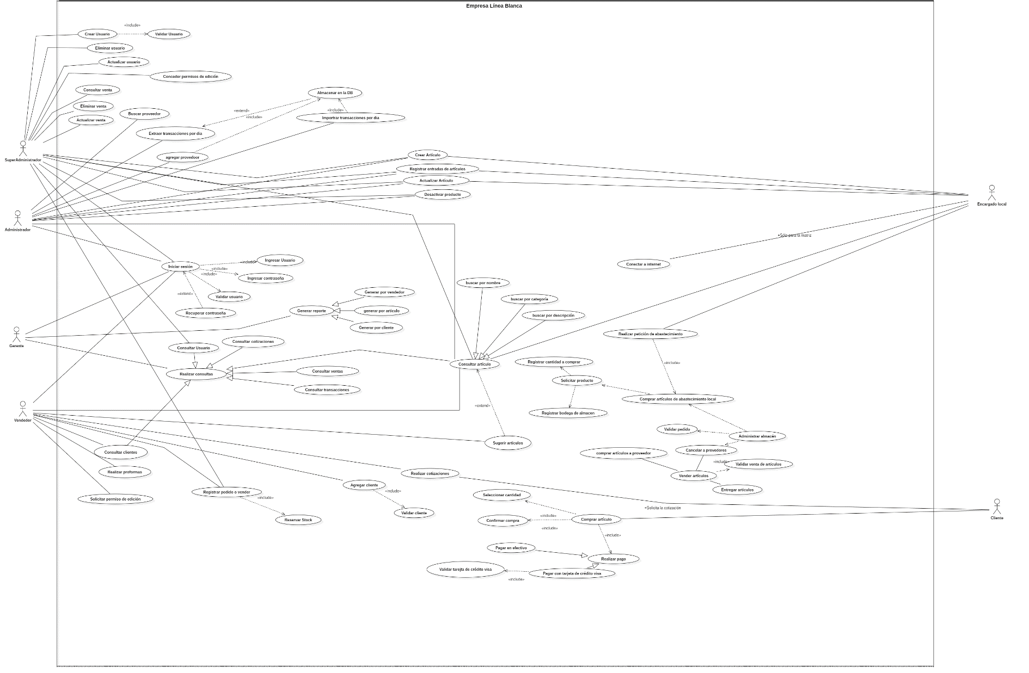

# **Documentación de casos de uso**

* **CDU-001 Iniciar Sesión**

|  |  |
| --- | --- |
| **ID** | **CDU-001** |
| **Título** | Iniciar sesión |
| **Autor** |  |
| **Actor principal** | Empleados de la empresa |
| **Actor Secundario** |  |
| **Usa** |  |
| **Incluye** | Validar usuario, ingresar contraseña, ingresar usuario. |
| **Extiende** | Recuperar contraseña |
|  |  |
| **Descripción** | Este caso de uso permite a los empleados validar su identidad ante el sistema, donde se muestra en pantalla un cuadro de dialogo donde se digita el login de usuario y contraseña para poder ingresar de acuerdo a sus credenciales de nivel de acceso |
| **Precondición** | El usuario debe estar registrado en el sistema. |
| **Secuencia Normal**  **(éxito)** | 1. Ingresa login de usuario.  2. Verifica que el login de usuario se encuentre registrado.  3. Ingresa contraseña.  4. Verifica que la contraseña coincida con el usuario en el sistema  5. Se pregunta si quiere guardar clave y contraseña (inicio de sesión rápido).  6. El sistema da acceso a la aplicación dependiendo de su nivel de acceso (Administrador, Gerente, Vendedor). |
| **Postcondición** | Se permite el acceso al sistema |
| **Secuencia alternativa** | 2a. No se verifica correctamente que el login de usuario se encuentre registrado.  1. Muestra en pantalla un mensaje de error “Login de usuario no se encuentra registrado, intente nuevamente”.  2. Regresa al paso 1. |
| 4a. No se verifica correctamente que la contraseña coincida con el usuario en el sistema  1. Muestra en pantalla un mensaje de error “Contraseña no coincide con el usuario, intente nuevamente”.  2. Regresa al paso 3 |

Tabla 1. CDU-001 Iniciar Sesión

* **CDU-002 Realizar consultas**

|  |  |
| --- | --- |
| **ID** | **CDU-002** |
| **Título** | Realizar consultas |
| **Autor** |  |
| **Actor principal** | Gerente |
| **Actor Secundario** |  |
| **Usa** |  |
| **Extiende** |  |
|  |  |
| **Descripción** | Este caso de uso permite al Gerente realizar todo tipo de consulta en el sistema. |
| **Precondición** | El usuario logeado como Gerente |
| **Secuencia Normal**  **(éxito)** | 1. El Gerente ingresa a su interfaz.  2. Selecciona la opción buscar  3. Escoge el tipo de consulta a realizar  4. Realiza un filtrado de información  5. Obtiene la información requerida |
| **Postcondición** | Se obtienen los datos esperados |
| **Secuencia alternativa** | 5a. La información obtenida no es la requerida  1.Vuelve al paso 2 |

Tabla 2. CDU-002 Realizar consultas

* **CDU-003 Agregar cliente**

|  |  |
| --- | --- |
| **ID** | **CDU-003** |
| **Título** | Agregar cliente |
| **Autor** |  |
| **Actor principal** | Vendedor |
| **Actor Secundario** | Cliente |
| **Usa** |  |
| **Incluye** | Validar cliente |
| **Extiende** |  |
|  |  |
| **Descripción** | **Vendedor**.- Es quien quiere agregar correctamente a un cliente mediante los parámetro necesarios  **Cliente**.- En quien necesita ser agregado para poder realizar adquisiciones o compras de los artículos que brinda la empresa de línea blanca. |
| **Precondición** | Haber cumplido con el caso de uso de “Iniciar sesión” (CDU-001). |
| **Secuencia Normal**  **(éxito)** | 1. Ingresa identificación.  2. Valida correctamente que el campo identificación no se encuentre vacío y sea de tipo numérico.  3. Ingresa nombre(es).  4. Valida correctamente que el campo nombres no se encuentre vacío  5. Ingresa apellido(os).  6. Valida correctamente que campo apellido no se encuentre vació  7. Ingresa teléfono.  8. Valida correctamente que el teléfono no se encuentre vacío, sea de tipo numérico y solo de 7 dígitos  9. Ingresa dirección casa.  10. Valida correctamente que el campo dirección casa no se vacío.  11. Ingresa fecha ingreso.  12. Valida correctamente que el campo fecha no esté vacío.  21. Selecciona sexo (femenino, masculino).  22. Valida correctamente que se seleccione el sexo.  23. Verifica que el cliente no se encuentre registrado en el sistema.  24. Asigna un código automáticamente cliente.  25. Almacena información en la base de datos.  26. Muestra información ingresada.  27. Caso de uso termina. |
| **Postcondición** | La información ha sido registrada correctamente. |
| **Secuencia alternativa** | 2a. No valida correctamente que el campo identificación no se encuentre vacío y sea de tipo numérico.  1. Muestra en pantalla un mensaje de error “El campo no puede ser nulo. Intente nuevamente”. |
| 4a. No valida correctamente que el campo nombres no se encuentre vacío.  1. Muestra en pantalla un mensaje de error “El campo no puede ser nulo. Intente nuevamente”. |
| 6a. No valida correctamente que campo apellido no se encuentre vació  1. Muestra en pantalla un mensaje de error “El campo no puede ser nulo. Intente nuevamente”. |
| 8a. No valida correctamente que el teléfono no se encuentre vacío, sea de tipo numérico y solo de 7 dígitos  1. Muestra en pantalla un mensaje de error “El campo no puede ser nulo. Intente nuevamente”. |
| 10a. No valida correctamente que el campo dirección casa no se vacío.  1. Muestra en pantalla un mensaje de error “El campo no puede ser nulo. Intente nuevamente”. |
| 12a. No valida correctamente que el campo fecha no esté vacío.  1. Muestra en pantalla un mensaje de error “El campo no puede ser nulo. Intente nuevamente”. |
| 22a. No valida correctamente que se seleccione el sexo.  1. Muestra en pantalla un mensaje de error “El campo no puede ser nulo. Intente nuevamente”. |
| 23a. El cliente se encuentre registrado en el sistema.  1. Muestra un mensaje de error “La identificación del cliente ya se encuentra registrada ingrese una identificación que no esté registrada”. |

Tabla 3. CDU-003 Agregar cliente

* **CDU-004 Realizar cotizaciones**

|  |  |
| --- | --- |
| **ID** | **CDU-004** |
| **Título** | Realizar cotizaciones |
| **Autor** |  |
| **Actor principal** | Vendedor |
| **Actor Secundario** | Cliente |
| **Usa** |  |
| **Extiende** |  |
|  |  |
| **Descripción** | **Vendedor**.- Es quien quiere realizar la cotización de algún artículo de línea blanca, y que se registre correctamente  **Cliente**.- Es quien requiere la cotización de algún artículo de línea blanca, para evaluar precios y ciertos detalles adicionales |
| **Precondición** | Haber cumplido con el caso de uso de “Iniciar sesión” (CDU-001). |
| **Secuencia Normal**  **(éxito)** | 1. Anotar fecha.  2. Asociar cliente a la cotización.  3. Generar numeración automática.  4. Consultar Stock.  5. Anotar descripción del artículo.  6. Registrar cantidad  7.-Registrar modelo  8. Facturar precio (a contado o dinero electrónico).  9. Generar promociones.  10. Calcular monto. |
| **Postcondición** | Generar cotización (imprimir o mandar digitalmente) |
| **Secuencia alternativa** | 4a. Artículo no se encuentra en el Stock  1. Muestra en pantalla un mensaje “Artículo agotado o no disponible”.  2. Vuelvo a consultar otro artículo |
| 6a. No se dispone de la cantidad requerida por el cliente  1. Muestra en pantalla un mensaje sobre el límite de artículos existente  2. Se establece una cantidad predeterminada para ese artículo de acuerdo a la disponibilidad en el stock |
| 7a. No se dispone del modelo deseado  1. Muestra por pantalla la no disponibilidad del modelo.  2.- Se muestran alternativas de otros modelos |

Tabla 4. CDU-004 Realizar cotizaciones

* **CDU-005 Realizar venta**

|  |  |
| --- | --- |
| **ID** | **CDU-005** |
| **Título** | Realizar venta |
| **Autor** |  |
| **Actor principal** | Vendedor, superadministrador |
| **Actor Secundario** | Cliente |
| **Incluye** | Reservar Stock |
| **Usa** |  |
| **Extiende** |  |
|  |  |
| **Descripción** | **Vendedor**.- Es quien se encarga de ofrecer la diversidad de productos que oferta la empresa Línea Blanca S.A, siendo su principal objetivo convencer al Cliente de adquirir cualquier producto y concretar la venta de acuerdo a las especificaciones de cliente.  **Cliente**.- Es quien desea adquirir un artículo en base a sus necesidades.  **Superadministrador**.- Es quien tiene privilegio de crear una venta. |
| **Precondición** | Los productos ofrecidos por el vendedor deben estar en Stock y el vendedor debe estar logueado para realizar la venta. |
| **Secuencia Normal**  **(éxito)** | 1. El vendedor/superadministrador inicia sesión.  2. El vendedor/superadministrador recepciona al cliente  3. El vendedor/superadministrador pregunta por tipo de producto.  4. Ingresa al sistema a la parte de ventas.  5. Selecciona la parte de búsqueda de artículos.  6. Escoge un determinado producto.  7. Brinda información del producto al cliente.  8. El cliente especifica su compra.  9. Especifica el producto elegido por el cliente.  10. Accede a la ventana de ventas.  11. Selecciona confirmación de venta.  12. Enviar información a la caja |
| **Postcondición** | Este caso de uso concluye cuando el cliente decidió y especificó los productos a comprar, el vendedor completa la venta y envía la información al cajero. |
| **Secuencia alternativa** | 1a. El vendedor no inicia sesión correctamente  1. Ingresa de nuevo sus credenciales |
| 11a. No se confirma la venta  1. Regresa al paso 1. |

Tabla 5. CDU-005 Realizar venta

* **CDU-006 Realizar pago**

|  |  |
| --- | --- |
| **ID** | **CDU-006** |
| **Título** | Realizar pago |
| **Autor** |  |
| **Actor principal** | Cliente |
| **Actor Secundario** | Cajero |
| **Usa** |  |
| **Extiende** | Solicitar cotización |
|  |  |
| **Descripción** | Describe el evento en el cual el cliente hace efectivo su pago, donde se toma en cuenta que tipo de pago va a realizar, se toma los datos respectivos del cliente y comprobante de pago recibe los datos enviados de la venta |
| **Precondición** | La información requerida de la venta debió ser recibida en su totalidad |
| **Secuencia Normal**  **(éxito)** | 1. Ingresa al sistema de la empresa  2. Selecciona la opción de cobranzas  3. Ingresa el código del vendedor  4. Selecciona una venta determinada.  5. Selecciona generar comprobante  6. Pregunta al cliente el tipo de comprobante.  7. El cliente elige el tipo de comprobante  8. Selecciona el tipo de comprobante.  9. Pregunta datos del cliente.  10. El cliente brinda sus datos completos.  11. El cajero llena datos del cliente.  12. Selecciona la opción guardar  13. Pregunta por el tipo de pago  14. Cliente elige el tipo de pago.  15. Vendedor selecciona imprimir.  16. Imprime comprobante de pago |
| **Postcondición** | Este caso de uso concluye cuando la transacción se ha llevado a cabo con éxito, pudiendo verificar todos los datos necesarios. |
| **Secuencia alternativa** | 3a. Deniega el código del vendedor  1. No se logra continuar con el pago.  2. Se puede intentar el paso 3 |
| 11a. No se logra validar los datos del cliente  1. Se vuelve al paso 10 |

Tabla 6. CDU-006 Realizar pago

* **CDU-007 Actualizar Stock**

|  |  |
| --- | --- |
| **ID** | **CDU-007** |
| **Título** | Actualizar Stock |
| **Autor** |  |
| **Actor principal** | Administrador, superadministrador |
| **Actor Secundario** | Encargado del local |
| **Usa** |  |
| **Extiende** |  |
|  |  |
| **Descripción** | **Administrador, superadministrador**: Es quien posee el privilegio de actualizar el stock.  **Encargado del local:** Crea un informe acerca del stock del local |
| **Precondición** | Se debe de haber realizado correctamente una venta o ingreso de artículos al stock y el administrador debe estar logueado. |
| **Secuencia Normal**  **(éxito)** | 1. Inicia sesión  2. El administrador/superadministrador ingresa los productos nuevos solicitados a los proveedores según la orden de compra, envía reporte de ingreso del día al supervisor  3. Muestra pantalla confirmación de productos ingresados.  4.- El administrador/superadministrador registra la salida de los artículos y envía reporte de salida del día al supervisor.  5. Muestra por pantalla la confirmación de artículos que han salido del Stock.  6. El administrador/superadministrador revisa stock y si algún producto está fuera de la línea de venta establecida, envía pedido de compra de artículos faltantes. |
| **Postcondición** | El sistema se configurará de tal forma que el stock aumentará o disminuirá dependiendo de si es un ingreso de stock o venta. |
| **Secuencia alternativa** | 2a. No se verifica correctamente que el login de usuario se encuentre registrado.  1. Muestra en pantalla un mensaje de error “Login de usuario no se encuentra registrado, intente nuevamente”.  2. Regresa al paso 1. |
| 4a. No se verifica correctamente que la contraseña coincida con el usuario en el sistema  1. Muestra en pantalla un mensaje de error “Contraseña no coincide con el usuario, intente nuevamente”.  2. Regresa al paso 3 |

Tabla 7. CDU-007 Actualizar Stock

* **CDU-008 Buscar artículo**

|  |  |
| --- | --- |
| **ID** | **CDU-008** |
| **Título** | Buscar artículo |
| **Autor** |  |
| **Actor principal** | Gerente, vendedor, administrador, superadministrador |
| **Actor Secundario** |  |
| **Usa** |  |
| **Extiende** |  |
|  |  |
| **Descripción** | **Administrador, vendedor y administrador:** Desea realizar la búsqueda de algún artículo por algún tipo de categoría. |
| **Precondición** | El usuario debe estar registrado en el sistema. |
| **Secuencia Normal**  **(éxito)** | 1. Ingresa login de usuario.  2. Accede a la opción de buscar artículo  3. El artículo existe  4. Mostrar detalles (cantidad, marca, modelo)  5. Fin de caso de uso |
| **Postcondición** | El sistema indicara si existe o no el producto. |
| **Secuencia alternativa** | 2a. No se verifica correctamente que el login de usuario se encuentre registrado.  1. Muestra en pantalla un mensaje de error “Login de usuario no se encuentra registrado, intente nuevamente”.  2. Regresa al paso 1. |
| 3a. El artículo no existe  1. Muestra en pantalla un mensaje de error “Artículo no se encuentra en el sistema”.  2. Regresa al paso 3 (busco otro artículo) |

Tabla 8. CDU-008 Buscar artículo

* **CDU-009 Agregar proveedor**

|  |  |
| --- | --- |
| **ID** | **CDU-009** |
| **Título** | Agregar proveedor |
| **Autor** |  |
| **Actor principal** | Administrador |
| **Actor Secundario** |  |
| **Incluye** | Almacenar en la base de datos |
| **Usa** |  |
| **Extiende** |  |
|  |  |
| **Descripción** | **Administrador**: Es quien desea agregar un proveedor, quien se encarga de suministrar los artículos de línea blanca a la empresa. |
| **Precondición** | 1. El usuario debe tener privilegios de administrador.  2. El usuario debe haber seleccionado la opción agregar proveedor. |
| **Secuencia Normal**  **(éxito)** | 1. El administrador ingresa el nombre del proveedor.  2. Ingresa el id del proveedor  3. El sistema verifica el proveedor.  4. El usuario presiona la opción guardar.  5. El sistema guarda al nuevo proveedor en la base de datos. |
| **Postcondición** | Por pantalla se indica que la creación fue exitosa. |
| **Secuencia alternativa** | 3a. El sistema no verifica al proveedor  1. Se regresa al paso 2 |

Tabla 9. CDU-009 Agregar proveedor

* **CDU-010 Buscar proveedor**

|  |  |
| --- | --- |
| **ID** | **CDU-010** |
| **Título** | Buscar proveedor |
| **Autor** |  |
| **Actor principal** | Administrador |
| **Actor Secundario** |  |
| **Usa** |  |
| **Extiende** |  |
|  |  |
| **Descripción** | **Administrador**: desea gestionar un proveedor. |
| **Precondición** | La empresa necesitará un proveedor para reabastecerse de artículos de línea blanca |
| **Secuencia Normal**  **(éxito)** | 1. El sistema busca al proveedor en la base de datos. |
| **Postcondición** | El sistema le detecta si existe o no el proveedor en la base de datos. |
| **Secuencia alternativa** | 1a. El sistema no encuentra al proveedor en la base de datos.  1. El sistema le ofrece al usuario añadir al proveedor en la base de datos |

Tabla 10. CDU-010 Buscar proveedor

* **CDU-011 Comprar artículos a proveedor**

|  |  |
| --- | --- |
| **ID** | **CDU-011** |
| **Título** | Comprar artículos a proveedor |
| **Autor** |  |
| **Actor principal** | Administrador |
| **Actor Secundario** | Encargado del local |
| **Usa** |  |
| **Extiende** |  |
|  |  |
| **Descripción** | **Administrador**: Es quien buscar abastecer el almacén con artículos de línea blanca que se han agotado debido a la demanda.  **Encargado del local:** Recibe los artículos que envía el proveedor |
| **Precondición** | Falta de artículos en el Stock |
| **Secuencia Normal**  **(éxito)** | 1.-El administrador envía solicitud de pedido a proveedor (el proveedor realiza y envía la cotización).  2.-El administrador recepciona y analiza la cotización.  · En caso que la cotización si se encuentre dentro del presupuesto se genera el pedido y se le envía al proveedor.  3.- El administrador recibe la factura generada por el proveedor y encargado del local recibe el pedido.  4.-El encargado del local genera consolidado de ingreso el cual se entrega al administrador.  5.-El administrador recibe y compara el consolidado de ingreso con la factura.  · En caso que estén conforme el administrador archiva el consolidado de ingreso y cancela la factura. |
| **Postcondición** | Se logra adquirir los productor para actualizar el stock |
| **Secuencia alternativa** | 2a.-El administrador recepciona y no acepta la cotización.  1.En caso que la cotización no se encuentre dentro del presupuesto de la empresa, se solicita el pedido a otro proveedor. |
| 5a.-El administrador recibe y compara el consolidado de ingreso con la factura y presenta inconformidad.  1. Si en caso que no estén conforme ambos documentos el administrador comunica al proveedor un error en el pedido y el proveedor recibe el comunicado y vuelve a confirmar el pedido para emitir nueva factura y pedido faltante. |

Tabla 11. CDU-011 Comprar artículos a proveedor

* **CDU-012 Extraer transacciones**

|  |  |
| --- | --- |
| **ID** | **CDU-012** |
| **Título** | Extraer transacciones |
| **Autor** |  |
| **Actor principal** | Administrador |
| **Actor Secundario** |  |
| **Usa** |  |
| **Extiende** |  |
|  |  |
| **Descripción** | **Administrador**: Es quien extrae todas las transacciones realizadas en el día desde la consola o dese la interfaz del administrador. |
| **Precondición** | El administrador debe estar logueado. |
| **Secuencia Normal**  **(éxito)** | 1.-Selecciona la opción de extraer transacciones.  2. Muestra en pantalla la opción de extraer transacciones.  3. Se busca la transacción que se desea extraer.  4. Se selecciona las transacciones que se desea extraer.  5. Se solicita extraer dichas transacciones.  6. Se verifica que la transacción se extrajo correctamente. |
| **Postcondición** | La información referente a la transacción se extrajo con satisfacción. |
| **Secuencia alternativa** | 3a .-No se encuentra la transacción que se desea extraer  1.Se intenta buscar nuevamente la transacción o por el contrario se procede a buscar otra diferente |
| 6a. No se verifica que la transacción se extrajo correctamente.  1. Se vuelve al paso 5 para se intente de nuevo extraer dicha transacción. |

Tabla 12. CDU-012 Extraer transacciones

* **CDU-013 Importar transacciones**

|  |  |
| --- | --- |
| **ID** | **CDU-013** |
| **Título** | Importar transacciones |
| **Autor** |  |
| **Actor principal** | Administrador |
| **Actor Secundario** |  |
| **Usa** |  |
| **Extiende** |  |
|  |  |
| **Descripción** | **Administrador**: Es quien importa todas las transacciones realizadas en el día desde la consola o dese la interfaz del administrador. |
| **Precondición** | El administrador debe estar logueado. |
| **Secuencia Normal**  **(éxito)** | 1.-Selecciona la opción de importar transacciones.  2. Se muestra en pantalla la opción de importar transacciones.  3. Se busca la transacción que se desea importar.  4. Se selecciona las transacciones que se desea importar.  5. Se solicita importar dichas transacciones.  6. Se verifica que la transacción se importó correctamente. |
| **Postcondición** | La información referente a la transacción se extrajo con satisfacción. |
| **Secuencia alternativa** | 3a .-No se encuentra la transacción que se desea importar  1.Se intenta buscar nuevamente la transacción o por el contrario se procede a buscar otra diferente |
| 6a. No se verifica que la transacción se importó correctamente.  1. Se vuelve al paso 5 para se intente de nuevo importar dicha transacción. |

Tabla 13. CDU-013 Importar transacciones

* **CDU-014 Desactivar producto (Eliminar lógicamente)**

|  |  |
| --- | --- |
| **ID** | **CDU-014** |
| **Título** | Desactivar producto (Eliminar lógicamente) |
| **Autor** |  |
| **Actor principal** | Administrador, superadministrador |
| **Actor Secundario** |  |
| **Usa** |  |
| **Extiende** |  |
|  |  |
| **Descripción** | **Administrador, superadministrador**: Es quien quiere eliminar de manera lógica un artículo de manera que al momento de buscar este aparezca desactivado o simplemente no se muestre al momento de proceder a la búsqueda. |
| **Precondición** | El administrador/superadministrador debe estar logueado. |
| **Secuencia Normal**  **(éxito)** | 1.-Selecciona la opción de eliminado lógico o desactivar producto.  2. Se muestra en pantalla la opción de desactivar el producto  3. Se el artículo que se desea desactivar de manera lógica.  4. Se selecciona el artículo que se desea desactivar o eliminar de forma lógica.  5. Se procede a desactivar o eliminar de forma lógica.  6. Se verifica que el artículo se desactivó o eliminó de forma lógica correctamente. |
| **Postcondición** | La información referente al artículo que se desea desactivar o eliminar de manera lógica ya no se muestra en las respectivas búsquedas. |
| **Secuencia alternativa** | 3a .-No se encuentra la transacción que se desea extraer  1.Se intenta buscar nuevamente la transacción o por el contrario se procede a buscar otra diferente |
| 6a. No se verifica que la transacción se extrajo correctamente.  1. Se vuelve al paso 5 para se intente de nuevo extraer dicha transacción. |

Tabla 14. CDU-014 Desactivar producto (Eliminar lógicamente)

* **CDU-015 Crear artículo**

|  |  |
| --- | --- |
| **ID** | **CDU-015** |
| **Título** | Crear artículo |
| **Autor** |  |
| **Actor principal** | Administrador, superadministrador |
| **Actor Secundario** |  |
| **Usa** |  |
| **Extiende** |  |
|  |  |
| **Descripción** | **Administrador, superadministrador**: Es quien desea crear un nuevo artículo en el Stock. |
| **Precondición** | El administrador/superadministrador debe estar logueado. |
| **Secuencia Normal**  **(éxito)** | 1. Selecciona la opción de crear artículo.  2. Se Muestra en pantalla la opción de crear artículo.  3. Se establece la descripción del articulo (marca, modelo, cantidad).  4. Se procede a guardar la información del nuevo artículo.  5. Se verifica que el artículo se guardó satisfactoriamente. |
| **Postcondición** | La información referente al nuevo artículo se gurda correctamente. |
| **Secuencia alternativa** | 5a. No se verifica que el artículo se guardó correctamente.  1. Se vuelve al paso 4 para se intente de nuevo guarda dicha información. |

Tabla 15. CDU-015 Crear artículo

* **CDU-016 Emitir documentos electrónicos**

|  |  |
| --- | --- |
| **ID** | **CDU-016** |
| **Título** | Emitir documentos electrónicos |
| **Autor** |  |
| **Actor principal** | Encargado del local |
| **Actor Secundario** |  |
| **Usa** |  |
| **Extiende** |  |
|  |  |
| **Descripción** | **Encargado del local:** Es quien quiere emitir documentos electrónicos ya sea facturas, notas de crédito, retenciones. |
| **Precondición** | Conocer el funcionamiento de la emisión de documentos electrónicos en el país. |
| **Secuencia Normal**  **(éxito)** | 1.-Selecciona la opción de emitir documentos electrónicos.  2. Se muestra en pantalla la opción de emitir documentos electrónicos.  3. Se busca el tipo de documento electrónico que se desea emitir.  4. Se selecciona el tipo de documento electrónico a emitir.  5. Se procede emitir el documento electrónico seleccionado.  6. Se verifica que el documento electrónico se emitió correctamente. |
| **Postcondición** | La información referente al artículo que se desea desactivar o eliminar de manera lógica ya no se muestra en las respectivas búsquedas. |
| **Secuencia alternativa** | 3a.-No se encuentra el tipo de documento electrónico a emitir.  1. Se intenta buscar nuevamente el tipo de documento electrónico a emitir o por el contrario emitir uno diferente. |
| 6a. No se verifica que el documento se emitió correctamente.  1. Se vuelve al paso 5 para se intente de nuevo emitir dicho documento. |

Tabla 16. CDU-016 Emitir documentos electrónicos

* **CDU-017 Sugerir artículos**

|  |  |
| --- | --- |
| **ID** | **CDU-017** |
| **Título** | Sugerir artículos |
| **Autor** |  |
| **Actor principal** | Vendedor |
| **Actor Secundario** | Cliente |
| **Usa** |  |
| **Extiende** |  |
|  |  |
| **Descripción** | **Vendedor**: Es quien se encarga de sugerir la diversidad de artículos que oferta la empresa Línea Blanca S.A.  **Cliente**: Es quien recibe las sugerencias de los diversos artículos. |
| **Precondición** | El vendedor debe estar logueado y los productos que sugiere deben estar disponibles. |
| **Secuencia Normal**  **(éxito)** | 1. Selecciona la opción de sugerir artículos.  2. Se Muestra en pantalla la opción sugerir artículos.  3. Se muestran por pantallas los artículos de edición limitada y que presentan cierto tipo de descuentos. |
| **Postcondición** | La información referente a la sugerencia agrada al cliente. |
| **Secuencia alternativa** | 3a. Dichas sugerencias no son de interese del cliente.  1. Se buscan nuevas sugerencias para el cliente. |

Tabla 17. CDU-017 Sugerir artículos

* **CDU-018 Realizar cobro**

|  |  |
| --- | --- |
| **ID** | **CDU-018** |
| **Título** | Realizar cobro |
| **Autor** |  |
| **Actor principal** | Cajero |
| **Actor Secundario** | Cliente |
| **Usa** |  |
| **Extiende** |  |
|  |  |
| **Descripción** | **Vendedor**: Es quien recibe la información de la venta que se realizó para poder realizar el proceso de cobro.  **Cliente**: Es quien procede a realizar una compra y desea pagar. |
| **Precondición** | El cajero debe estar logueado. |
| **Secuencia Normal**  **(éxito)** | 1. Selecciona la opción de realizar cobro.  2. Se Muestra en pantalla la opción realizar cobro.  3. Se muestran por pantallas el o los artículos que se han seleccionado en la venta.  4. Se verifica los datos del cliente.  5. Se verifica el tipo de pago.  6. El cobro se realiza satisfactoriamente. |
| **Postcondición** | El cobro se realiza de manera satisfactoria. |
| **Secuencia alternativa** | 3a. No se verifican los datos del cliente.  1. Se regresa al paso inicial. |
| 5a. El tipo de pago no es correcto  1. Se vuelve a pedir el tipo de pago. |

Tabla 18. CDU-018 Realizar cobro

* **CDU-019 Entregar artículos que se pidieron a los proveedores**

|  |  |
| --- | --- |
| **ID** | **CDU-019** |
| **Título** | Entregar artículos que se pidieron a los proveedores |
| **Autor** |  |
| **Actor principal** | Encargado del local |
| **Actor Secundario** | Administrador |
| **Usa** |  |
| **Extiende** |  |
|  |  |
| **Descripción** | **Encargado del local**: Recibe los artículos que envía el proveedor.  **Administrador**: Recibe reporte de los artículos que se recibió |
| **Precondición** | El encargado del local debe tener el listado de artículos que va a recibir. |
| **Secuencia Normal**  **(éxito)** | 1. Encargado del local recibe el pedido.  2. El encargado verifica que los artículos recibidos sean los adecuados y estén en buen estado.  4.-El encargado del local genera un reporte de ingreso el cual se entrega al administrador.  5.-El administrador recibe y compara el reporte del encargado del local de ingreso con la factura.  · En caso que estén conforme el administrador archiva el consolidado de ingreso y cancela la factura. |
| **Postcondición** | La entrega se realiza satisfactoriamente |
| **Secuencia alternativa** | 2a.-El encargado del local verifica los artículos y no es lo esperado  1. Se genera un reporte al proveedor y se comunica al administrador. |
| 5a. El administrador recibe y compara el reporte del encargado del local de ingreso con la factura y no cuadran  1. Se vuelve a realizar la revisión por parte del artículo. |

Tabla 19. CDU-019 Entregar artículos que se pidieron a los proveedores

* **CDU-020 Generar reporte**

|  |  |
| --- | --- |
| **ID** | **CDU-020** |
| **Título** | Generar reporte |
| **Autor** |  |
| **Actor principal** | Gerente |
| **Actor Secundario** |  |
| **Usa** |  |
| **Extiende** |  |
|  |  |
| **Descripción** | **Gerente**: Es quien desea generar diversos tipos de reporte ya sea por ventas semanales por vendedor, artículo o cliente que más ingresos deja. |
| **Precondición** | El gerente debe estar logueado. |
| **Secuencia Normal**  **(éxito)** | 1. Selecciona la opción para generar reporte.  2. Se Muestra en pantalla la opción generar reporte.  3. Se muestran por pantallas el tipo de reporte que se desea generar.  4. Se selecciona el tipo de reporte.  5. El reporte se genera satisfactoriamente. |
| **Postcondición** | El reporte generado es el esperado por el gerente. |
| **Secuencia alternativa** | 5a. El reporte no se genera satisfactoriamente.  1. Se regresa al paso inicial. |

Tabla 20. CDU-020 Generar reporte

|  |  |
| --- | --- |
| **ID** | **CDU-021** |
| **Título** | Reservar stock |
| **Autor** |  |
| **Actor principal** | Vendedor |
| **Actor Secundario** |  |
| **Usa** |  |
| **Extiende** |  |
|  |  |
| **Descripción** | **Vendedor**: Es quien luego se realizar una venta desea reservarla en el stock. |
| **Precondición** | El gerente debe estar logueado. |
| **Secuencia Normal**  **(éxito)** | 1. Selecciona la opción de reservar stock.  2. Se Muestra en pantalla la opción reservar stock.  3. Se muestran por todos los artículos.  4. Se selecciona el tipo artículo a reservar.  5. El artículo se reserva satisfactoriamente. |
| **Postcondición** | El proceso de reserva se concreta satisfactoriamente. |
| **Secuencia alternativa** | 5a. El tipo de reserva no se realiza satisfactoriamente.  1. Se regresa al paso inicial. |

Tabla 21. CDU-021

* **CDU-022 Validar cliente**

|  |  |
| --- | --- |
| **ID** | **CDU-022** |
| **Título** | Validar cliente |
| **Autor** |  |
| **Actor principal** | Vendedor |
| **Actor Secundario** | Cliente |
| **Usa** |  |
| **Extiende** |  |
|  |  |
| **Descripción** | **Vendedor**: Es quien desea validar si los datos ingresados del cliente son válidos.  **Cliente**: Es quien proporciona toda la información necesaria para que el vendedor pueda agregarlo como un cliente nuevo. |
| **Precondición** | El vendedor debe estar logueado. |
| **Secuencia Normal**  **(éxito)** | 1. Se verifica los nombres, apellidos, edad, dirección y cédula.  2. El cliente se verifica correctamente. |
| **Postcondición** | El cliente es agregado correctamente por parte del vendedor. |
| **Secuencia alternativa** | 2a. El cliente no se verifica satisfactoriamente.  1. Se solicita al cliente que verifique los datos que entregó |

Tabla 22. CDU-022 Validar cliente

* **CDU-023 Realizar petición de abastecimiento**

|  |  |
| --- | --- |
| **ID** | **CDU-023** |
| **Título** | Realizar petición de abastecimiento |
| **Autor** |  |
| **Actor principal** | Encargado del local |
| **Actor Secundario** | Administrador |
| **Incluye** | Comprar artículos de abastecimiento del local |
| **Usa** |  |
| **Extiende** |  |
|  |  |
| **Descripción** | **Encargado del local:** Monitorea como está el abastecimiento en el local.  **Administrador**: Actúa como mediador para procesar la solicitud de abastecimiento. |
| **Precondición** | El abastecimiento no es el adecuado |
| **Secuencia Normal**  **(éxito)** | 1. Genera petición de abastecimiento.  2. El administrador se encarga de poder procesar la solicitud con algún proveedor que disponga de artículos. |
| **Postcondición** | La petición es aceptada correctamente. |
| **Secuencia alternativa** | 5a. El administrador no encuentra un proveedor que pueda abastecer y procesar la solicitud.  1. Se regresa al paso inicial. |

Tabla 23. CDU-023 Realizar petición de abastecimiento

* **CDU-024 Registrar cantidad a comprar**

|  |  |
| --- | --- |
| **ID** | **CDU-024** |
| **Título** | Registrar cantidad a comprar |
| **Autor** |  |
| **Actor principal** | Encargado del local |
| **Actor Secundario** | Administrador |
| **Incluye** |  |
| **Usa** |  |
|  |  |
| **Descripción** | **Encargado del local:** Es quien indica la cantidad de artículos que se necesitan.  **Administrador**: Actúa como mediador. |
| **Precondición** | Se requiere establecer el número de artículos a pedir. |
| **Secuencia Normal**  **(éxito)** | 1. Establece el número de artículos por parte del encargado del local.  2. El administrador se encarga de mediar. |
| **Postcondición** | La cantidad es aceptada correctamente. |
| **Secuencia alternativa** | 5a. El administrador no puede mediar dicha cantidad.  1. Se baja el número de artículos. |

Tabla 24. CDU-024 Registrar cantidad a comprar

* **CDU-025 Validar venta de artículos por parte de los proveedores**

|  |  |
| --- | --- |
| **ID** | **CDU-025** |
| **Título** | Validar venta de artículos por parte de los proveedores |
| **Autor** |  |
| **Actor principal** | Administrador |
| **Actor Secundario** |  |
| **Usa** |  |
| **Extiende** |  |
|  |  |
| **Descripción** | **Administrador**: Es quien se encarga de que la venta se genere correctamente. |
| **Precondición** | El administrador debe estar logueado. |
| **Secuencia Normal**  **(éxito)** | 1. Se gestiona la venta.  2. Se acepta la venta |
| **Postcondición** | La venta por parte de los proveedores es correcta. |
| **Secuencia alternativa** | 5a. La venta no se acepta correctamente  1. Se regresa al paso inicial. |

* **CDU-026 Conectar a internet**

Tabla 25. CDU-025 Validar venta de artículos por parte de los proveedores

|  |  |
| --- | --- |
| **ID** | **CDU-026** |
| **Título** | Conectar a internet |
| **Autor** |  |
| **Actor principal** | Encargado del local |
| **Actor Secundario** |  |
| **Usa** |  |
| **Incluye** |  |
| **Extiende** |  |
|  |  |
| **Descripción** | Este caso de uso se encarga de la conexión a internet la cual debe ser sólo para la matriz |
| **Precondición** | Para que tenga internet debe ser la matriz. |
| **Secuencia Normal**  **(éxito)** | 1. Se verifica que sea la matriz  2. Se configuran lo protocolos de acceso  3. Se establece la conexión correctamente |
| **Postcondición** | La matriz tiene acceso a internet |
| **Secuencia alternativa** | 2a. No se verifica que sea la matriz.  1. Se vuelve a intentar el paso inicial |

Tabla 26. CDU-026 Conectar a internet

* **CDU-027 Crear usuario**

|  |  |
| --- | --- |
| **ID** | **CDU-027** |
| **Título** | Crear usuario |
| **Autor** |  |
| **Actor principal** | Superadministrador |
| **Actor Secundario** | Empleados |
| **Usa** |  |
| **Incluye** | Validar usuario |
| **Extiende** |  |
|  |  |
| **Descripción** | Este caso de uso permite al superadministrador crear un nuevo usuario para el sistema de acuerdo a los privilegios que tendrá el nuevo usuario en base a datos previamente establecidos. |
| **Precondición** | El superadministrador debe estar logueado .El nuevo usuario debe ser un futuro trabajador de la empresa o debe estar contratado. |
| **Secuencia Normal**  **(éxito)** | 1. Selecciona la opción de crear usuario.  2. Se Muestra en pantalla la opción de crear usuario.  3. Se establecen los datos del nuevo usuario (usuario, contraseña, etc.).  4. Se procede a guardar la información del nuevo usuario.  5. Se verifica que el usuario se guardó satisfactoriamente. |
| **Postcondición** | La información referente al nuevo usuario se gurda correctamente. |
| **Secuencia alternativa** | 5a. No se verifica que el artículo se guardó correctamente.  1. Se vuelve al paso 3 para verificar los datos del nuevo usuario y poder hacer el paso 4. |

Tabla 27. CDU-027 Crear usuario

* **CDU-028 Eliminar Usuario**

|  |  |
| --- | --- |
| **ID** | **CDU-028** |
| **Título** | Eliminar Usuario |
| **Autor** |  |
| **Actor principal** | Superadministrador |
| **Actor Secundario** | Empleados |
| **Usa** |  |
| **Extiende** |  |
|  |  |
| **Descripción** | **Superadministrador**: Es quien quiere eliminar del sistema un usuario de manera que no forme parte del sistema |
| **Precondición** | El superadministrador debe estar logueado. |
| **Secuencia Normal**  **(éxito)** | 1.-Selecciona la opción de eliminar producto.  2. Se muestra en pantalla la opción eliminar usuario.  3. Se ingresa el id del usuario a eliminar.  4. Se procede eliminar al usuario.  5. Se verifica que el usuario se eliminó. |
| **Postcondición** | La información referente al usuario ya no forma parte del sistema de inicio de sesión. |
| **Secuencia alternativa** | 3a .-El id ingresado no es correcto  1.Se intenta ingresar o verificar el id |
| 5a. No se verifica que el usuario se eliminó correctamente.  1. Se vuelve al paso. |

Tabla 28. CDU-028 Eliminar Usuario

* **CDU-029 Actualizar Usuario**

|  |  |
| --- | --- |
| **ID** | **CDU-029** |
| **Título** | Actualizar Usuario |
| **Autor** |  |
| **Actor principal** | Administrador |
| **Actor Secundario** | Empleados |
| **Usa** |  |
| **Extiende** |  |
|  |  |
| **Descripción** | **Superadministrador**: Es quien posee el privilegio de eliminar usuario.  **Empleados:** El a quien se le quiere actualizar los datos |
| **Precondición** | El empleado debe tener un usuario y el superadministrador debe estar logueado. |
| **Secuencia Normal**  **(éxito)** | 1. Inicia sesión  2. Selecciona la opción de actualizar producto.  3. Se muestra en pantalla la opción actualizar usuario.  4.- El superadministrador ingresar los datos que se requieren actualizar.  5. Se procede a guardar los nuevos datos.  6. Se verifica que se guardó la nueva información en el sistema. |
| **Postcondición** | El sistema se actualizará la información del usuario de manera satisfactoria de acuerdo a los datos ingresados por el superadministrador. |
| **Secuencia alternativa** | 5a. Ocurrió u error al guardar.  1. Verificar que todos los campos estén llenos.  . |
| 6a. No se verifica correctamente los datos se guardaron  1. Se regresa al paso 4 para verificar que los datos ingresados sean los correcto |

Tabla 29. CDU-029 Actualizar Usuario

* **CDU-030 Consultar venta**

|  |  |
| --- | --- |
| **ID** | **CDU-030** |
| **Título** | Consultar venta |
| **Autor** |  |
| **Actor principal** | Gerente, superadministrador |
| **Actor Secundario** |  |
| **Usa** |  |
| **Extiende** |  |
|  |  |
| **Descripción** | **Gerente y superadministrador:** Desea realizar la búsqueda de alguna venta realizada en el sistema y poder obtener información. |
| **Precondición** | El usuario debe estar registrado en el sistema. |
| **Secuencia Normal**  **(éxito)** | 1. Ingresa login de usuario.  2. Accede a la opción de buscar venta.  3. La venta a buscar existe  4. Mostrar detalles.  5. Fin de caso de uso |
| **Postcondición** | El sistema indicara si existe la venta. |
| **Secuencia alternativa** | 2a. No se verifica correctamente que el login de usuario se encuentre registrado.  1. Muestra en pantalla un mensaje de error “Login de usuario no se encuentra registrado, intente nuevamente”.  2. Regresa al paso 1. |
| 3a. la venta no existe  1. Muestra en pantalla un mensaje de error “Venta no se encuentra en el sistema”.  2. Regresa al paso 3 (busca otra venta) |

Tabla 30. CDU-030 Consultar venta

* **CDU-031 Eliminar venta**

|  |  |
| --- | --- |
| **ID** | **CDU-031** |
| **Título** | Eliminar venta |
| **Autor** |  |
| **Actor principal** | Superadministrador |
| **Actor Secundario** |  |
| **Usa** |  |
| **Extiende** |  |
|  |  |
| **Descripción** | **Superadministrador:** Desea eliminar alguna venta del sistema. |
| **Precondición** | El usuario debe estar registrado en el sistema. |
| **Secuencia Normal**  **(éxito)** | 1. Ingresa login de usuario.  2. Accede a la opción de eliminar venta.  3. La venta a eliminar existe  4. Se elimina la venta.  5. Fin de caso de uso |
| **Postcondición** | El sistema indicara si existe la venta. |
| **Secuencia alternativa** | 2a. No se verifica correctamente que el login de usuario se encuentre registrado.  1. Muestra en pantalla un mensaje de error “Login de usuario no se encuentra registrado, intente nuevamente”.  2. Regresa al paso 1. |
| 3a. La venta a eliminar no existe  1. Muestra en pantalla un mensaje de error “Venta no se encuentra en el sistema”.  2. Regresa al paso 3 (busca otra venta a eliminar) |

Tabla 31. CDU-031 Eliminar venta

* **CDU-032 Actualizar venta**

|  |  |
| --- | --- |
| **ID** | **CDU-032** |
| **Título** | Actualizar venta |
| **Autor** |  |
| **Actor principal** | Superadministrador |
| **Actor Secundario** |  |
| **Usa** |  |
| **Extiende** |  |
|  |  |
| **Descripción** | **Superadministrador**: Es quien quiere actualizar una venta de manera que forme parte del sistema |
| **Precondición** | El superadministrador debe estar logueado. |
| **Secuencia Normal**  **(éxito)** | 1.-Selecciona la opción de actualizar venta.  2. Se muestra en pantalla la opción actualizar venta.  3. Se ingresa el id la venta a actualizar.  4. Se procede actualizar la venta.  5. Se verifica que la venta se actualizó. |
| **Postcondición** | La información referente a la venta se muestra actualizada. |
| **Secuencia alternativa** | 3a.-El id ingresado no es correcto.  1. Se intenta ingresar o verificar el id. |
| 5a. No se verifica que el la venta se actualizó correctamente.  1. Se vuelve al paso 3. |

Tabla 32. CDU-032 Actualizar venta

* **CDU-033 Consultar usuarios**

|  |  |
| --- | --- |
| **ID** | **CDU-033** |
| **Título** | Consultar usuarios |
| **Autor** |  |
| **Actor principal** | Gerente, superadministrador |
| **Actor Secundario** |  |
| **Usa** |  |
| **Extiende** |  |
|  |  |
| **Descripción** | **Gerente y superadministrador:** Desea realizar la búsqueda de algún usuario. |
| **Precondición** | El usuario debe estar registrado en el sistema. |
| **Secuencia Normal**  **(éxito)** | 1. Ingresa login de usuario.  2. Accede a la opción de buscar usuario.  3. El usuario a buscar existe.  4. Mostrar detalles.  5. Fin de caso de uso |
| **Postcondición** | El sistema indicará si existe el usuario. |
| **Secuencia alternativa** | 2a. No se verifica correctamente que el login de usuario se encuentre registrado.  1. Muestra en pantalla un mensaje de error “Login de usuario no se encuentra registrado, intente nuevamente”.  2. Regresa al paso 1. |
| 3a. El usuario no existe.  1. Muestra en pantalla un mensaje de error “Usuario no se encuentra en el sistema”.  2. Regresa al paso 3 (busco otro usuario) |

Tabla 33. CDU-033 Consultar usuarios

* **CDU-034 Consultar cliente**

|  |  |
| --- | --- |
| **ID** | **CDU-030** |
| **Título** | Consultar cliente |
| **Autor** |  |
| **Actor principal** | Gerente, superadministrador, vendedor |
| **Actor Secundario** |  |
| **Usa** |  |
| **Extiende** |  |
|  |  |
| **Descripción** | **Gerente, vendedor y superadministrador:** Desea realizar la búsqueda de alguna venta realizada en el sistema y poder obtener información. |
| **Precondición** | El usuario debe estar registrado en el sistema. |
| **Secuencia Normal**  **(éxito)** | 1. Ingresa login de usuario.  2. Accede a la opción de buscar cliente.  3. El cliente a buscar existe  4. Mostrar detalles.  5. Fin de caso de uso |
| **Postcondición** | El sistema indicara si existe el cliente. |
| **Secuencia alternativa** | 2a. No se verifica correctamente que el login de usuario se encuentre registrado.  1. Muestra en pantalla un mensaje de error “Login de usuario no se encuentra registrado, intente nuevamente”.  2. Regresa al paso 1. |
| 3a. El cliente no existe  1. Muestra en pantalla un mensaje de error “Cliente no se encuentra en el sistema”.  2. Regresa al paso 3 (busca otra venta) |

Tabla 34. CDU-034 Consultar cliente

* **CDU-035 Realizar proforma**

|  |  |
| --- | --- |
| **ID** | **CDU-035** |
| **Título** | Realizar proforma |
| **Autor** |  |
| **Actor principal** | Vendedor |
| **Actor Secundario** |  |
| **Usa** |  |
| **Extiende** |  |
|  |  |
| **Descripción** | **Vendedor:** Es quien quiere realizar una proforma. |
| **Precondición** | Conocer el funcionamiento de la proforma. |
| **Secuencia Normal**  **(éxito)** | 1.-Selecciona la opción de realizar proforma.  2. Se muestra en pantalla realizar proforma.  3. Se busca el tipo de documento electrónico que se desea emitir.  4. Se procede realizar la proforma.  5. Se verifica que la proforma se realizó correctamente. |
| **Postcondición** | El sistema realiza correctamente la proforma. |
| **Secuencia alternativa** |  |
| 5a. No se verifica que la proforma se realizó correctamente.  1. Se vuelve al paso 5 para se intente realizar nuevamente la proforma. |

Tabla 35. CDU-035 Realizar proforma

* **CDU-036 Conceder permisos de edición**

|  |  |
| --- | --- |
| **ID** | **CDU-036** |
| **Título** | Conceder permisos de edición |
| **Autor** |  |
| **Actor principal** | Superadministrador |
| **Actor Secundario** | vendedor |
| **Usa** |  |
| **Extiende** |  |
|  |  |
| **Descripción** | **Superadministrador:** Es quien tiene el privilegio de conceder permiso de edición de factura o venta a un vendedor.  **Vendedor**.- Es quien solicita el permiso. |
| **Precondición** | El usuario debe estar registrado en el sistema. |
| **Secuencia Normal**  **(éxito)** | 1. Ingresa login de usuario.  2. Se muestra la petición al superadministrador.  3. El administrador concede el permiso.  4. Se notifica al vendedor y se concede el permiso |
| **Postcondición** | El nuevo privilegio es concedido |
| **Secuencia alternativa** | 3a. El administrador no concede el permiso |

Tabla 36. CDU-036 Conceder permisos de edicón

* **CDU-037 Solicitar permisos de edición**

|  |  |
| --- | --- |
| **ID** | **CDU-037** |
| **Título** | Solicitar permisos de edición |
| **Autor** |  |
| **Actor principal** | Vendedor |
| **Actor Secundario** | superadministrador |
| **Usa** |  |
| **Extiende** |  |
|  |  |
| **Descripción** | **Superadministrador:** Es quien tiene el privilegio de conceder permiso de edición de factura o venta a un vendedor.  **Vendedor**.- Es quien solicita el permiso. |
| **Precondición** | El usuario debe estar registrado en el sistema. |
| **Secuencia Normal**  **(éxito)** | 1. Ingresa login de usuario.  2. El vendedor solicita la petición.  3. El administrador concede el permiso.  4. Se notifica al vendedor y se concede el permiso |
| **Postcondición** | El nuevo privilegio es concedido |
| **Secuencia alternativa** | 3a. El administrador no concede el permiso |

Tabla 37. CDU-037 Solicitar permisos de edición

* **CDU-038 Validar usuario**

|  |  |
| --- | --- |
| **ID** | **CDU-038** |
| **Título** | Validar usuario |
| **Autor** |  |
| **Actor principal** |  |
| **Actor Secundario** |  |
| **Usa** |  |
| **Extiende** |  |
|  |  |
| **Descripción** | Se verifica en la base de datos la existencia del usuario. |
| **Precondición** | El usuario debe estar registrado en la base de datos |
| **Secuencia Normal**  **(éxito)** | 1. Se verifica el usuario y contraseña.  2. El usuario de verifica satisfactoriamente. |
| **Postcondición** | Los datos son válidos. |
| **Secuencia alternativa** | 2a. El usuario no se verifica satisfactoriamente.  1. Se solicita al usuario que verifique los datos que entregó |

Tabla 38. CDU-038 Validar usuario

# **Diagrama de clases**

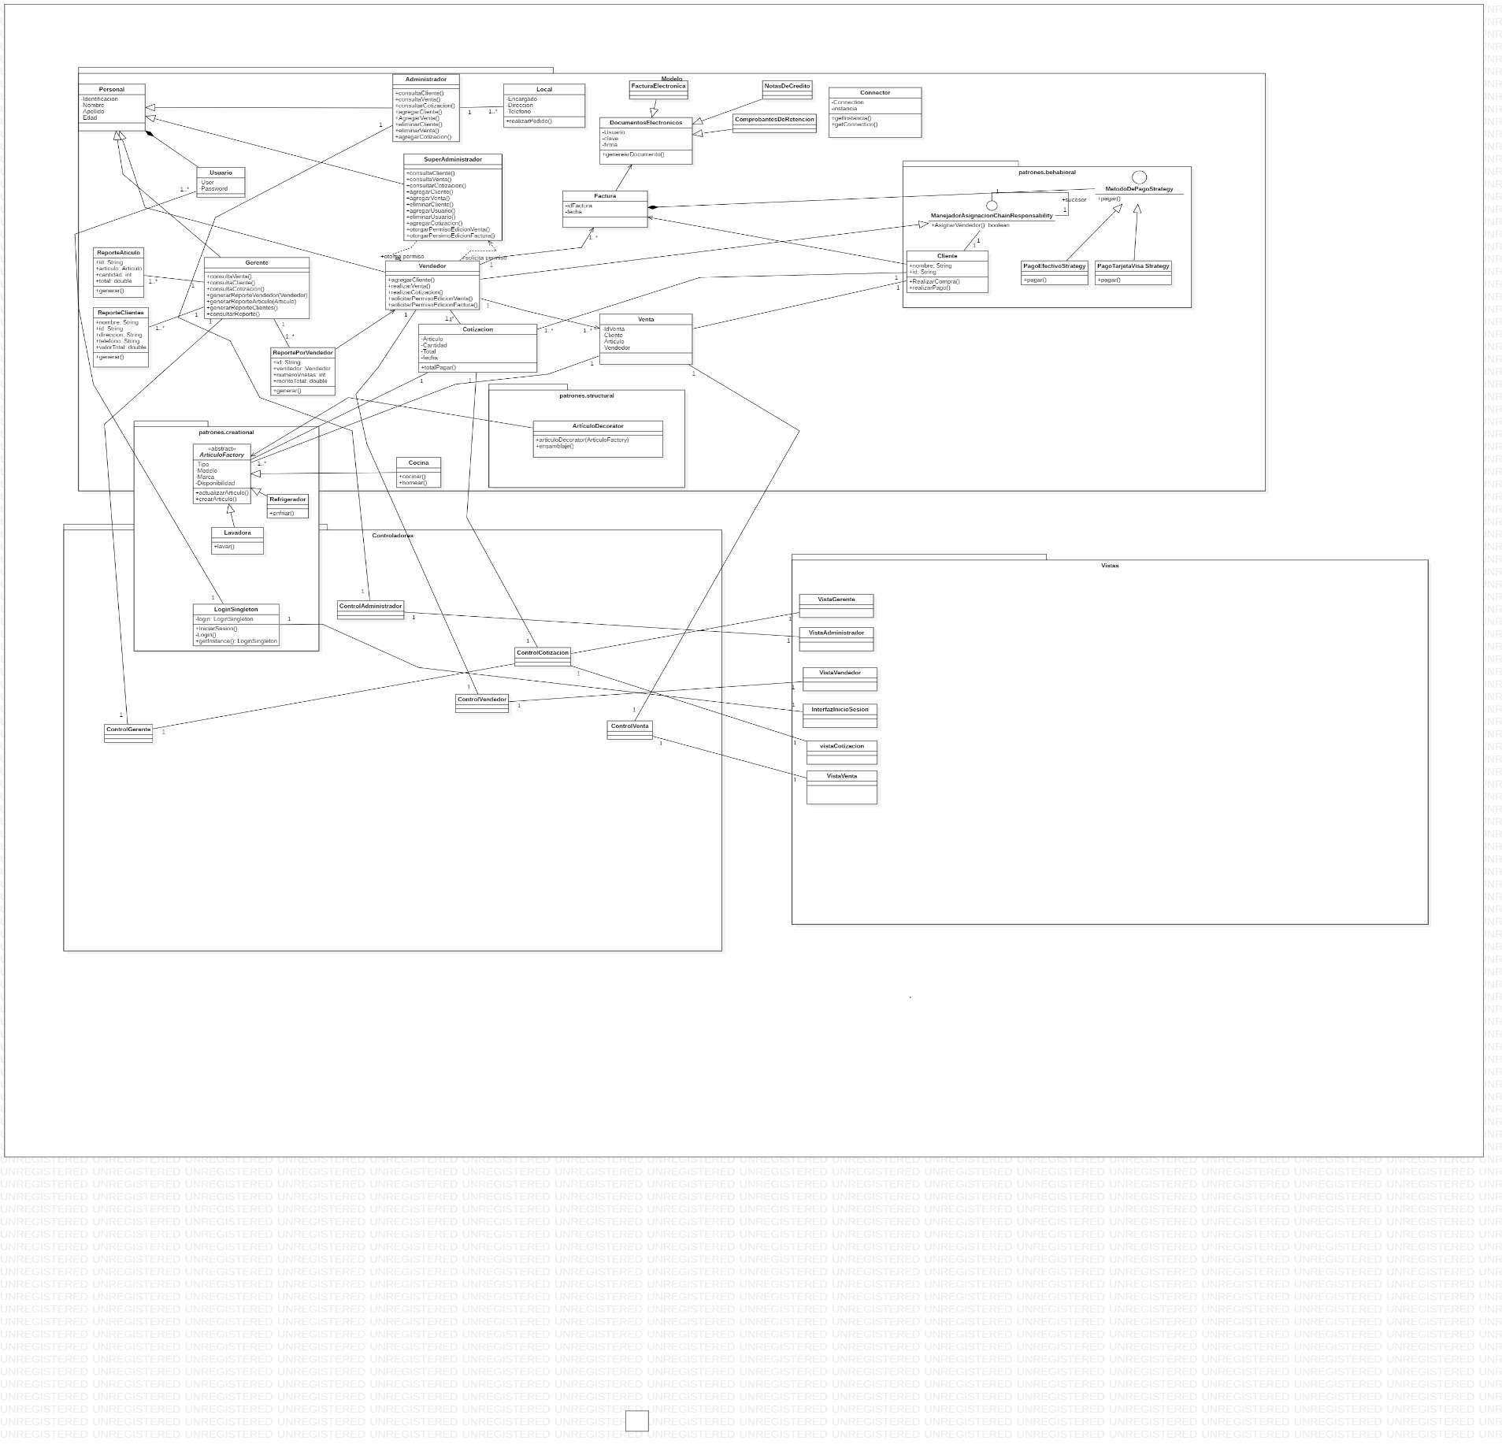

Figura 2. Diagrama de clases

# **Patrones de diseño escogidos**

* **Singleton**

Se hiso uso del patrón diseño Singleton (instancia única) en el inicio de sesión, para restringir la creación de objetos pertenecientes a esta clase o el valor de un tipo a un único objeto. La intención de este patrón consiste en garantizar que la clase de inicio de sesión sólo tenga una instancia y proporcione un punto de acceso global a ella. En sí no se encarga de la creación de objetos en sí, sino que se enfoca en la restricción en la creación de un objeto, debido a que el inicio de sesión es único, es decir es el mismo para todos los usuarios y lo único que varía es la interfaz que muestra a cada usuario luego de haber iniciado sesión correctamente.

* **Chain of responsability**

Se empleó el patrón de diseño chain of responsability para el requerimiento de que un cliente ingresa al local, automáticamente y se lo debe asignar a uno de los vendedores que están disponibles, en caso de que no haya disponibles, entonces se debe esperar hasta que un vendedor esté disponible. Donde este patrón nos permite establecer una cadena de objetos receptores que vendrían a ser los vendedores a través de los cuales se pasa una petición formulada por un objeto emisor (el cliente). Cualquiera de los objetos receptores (vendedores) puede responder a la petición en función de un criterio establecido, en este caso si está disponible o no ya que un cada objeto receptor (vendedor), en nuestro sistema sólo puede atender a un cliente.

* **Strategy**

**\*Para método de pago**

Se empleó el patrón Strategy debido a que nuestro sistema permite que nuestros clientes paguen con tarjeta de crédito VISA o efectivo, pero como el negocio va creciendo, en un futuro tenemos que adaptarnos al entorno e implementar otras formas adicionales de pagos como: DinersClub y PayClubMovil.

**\*Para generar reporte**

De igual manera que para el método de pago, el sistema permite al gerente generar reporte por ventas semanales por vendedor, por artículo y por cliente que deja más ingresos, pero en un futuro se puede aumentar, otras formas más de generar proforma, por lo que recurrimos al patrón Strategy.

* **Decorator**

La empleación de este patrón es debido al requerimiento de que es posible que el superadministrador le dé permisos específicos a un vendedor para permitirle la edición de los datos de una factura o de una venta realizada previamente, donde estos permisos se deben agragar de forma dinámica y este patron nos permite no estar creando clases sucesivas que heredan de la primera incorporando la nueva funcionalidad, mas bien otras que la implementan y se asocian a la primera.

* **Observer**

La empleación de este patrón es por el requerimiento de que al administrador se le deben mostrar notificaciones de cuando el vendedor pide una autorización. De manera que cuando un objeto cambia su estado es decir el vendedor pide una autorización, el observador se encarga de notificar este cambio al resto de los objetos dependientes en este caso los superadministradores.

# **Pruebas Unitarias**

|  |  |  |
| --- | --- | --- |
| Pruebas Unitarias Usadas | Descripción (breve) | ¿Dónde se usó? |
| assertTrue | Evalúa una expresión booleana. La prueba pasa si el valor de la expresión es verdad | -Para comprobar que la conexión a la base de datos es correcta. |
| assertEquals | Se usa para comprobar igualdad a nivel de contenidos – La igualdad de tipos primitivos se compara usando “==“ – La igualdad entre objetos se compara con el método equals() | -Para comprobar que un artículo se encontró correctamente.  -Para ver si la lista de datos se llenó correctamente.  -Verificar que los campos de la ventana están vacíos  -Verificar que se busque el tipo de usuario correcto.  -Verificar que los campos sean borrados. |
| assertFalse | La prueba pasa si el valor de la expresión es falso | - Para comprobar que un artículo no se guardó satisfactoriamente |
| assertSame | Compara dos referencias y asegura que los objetos referenciados tienen la misma dirección de memoria (i.e. que son el mismo objeto) | -Asegurar que en el inicio de sesión se cree una sola instancia.  -Asegurar que no se pueda clonar el inicio de sesión. |
| assertNotNull | Verifica que la referencia a un objeto no es nula | -Para que al buscar una persona nos devuelva el objeto Persona. |

Tabla 39. Pruebas Unitarias

# **Malos Olores**

|  |  |  |  |
| --- | --- | --- | --- |
| **Nombre del mal olor** | | **Explicación** | **Técnicas de refactorización usadas y adicionales** |
| **Inglés** | **Español** |
| Long Method | Método largo | En el sistema hay/habían métodos que contiene demasiadas líneas de código. A pesar de que la sobrecarga en la llamada a un método es casi despreciable, no debe ser excusa para no usar métodos lo más pequeños posible. | • Para reducir la longitud de un cuerpo de método, se usó **Extract Method** • **Replace Method with Method Object.** • Para condicionales, se usó **Descompose conditional**. |
| Long Class | Clase grande/larga | En el sistema habían clases contenían muchos campos / métodos / líneas de código. Estas clases comenzaban pequeñas pero acorde se avanzaba, la clase se va hacía más larga a medida que el programa crece. | • **Extract Class** ayudo en que parte del comportamiento de la clase grande se puede dividir en un componente separado. • **Extract Subclass** ayudó en que parte del comportamiento de la clase grande se pueda implementar de diferentes maneras. • **Extract Interface** ayuda si es necesario tener una lista de las operaciones y comportamientos que el cliente puede usar. **Observed Data** ofrece una forma de hacer esto. |
| Duplicate Code | Código duplicado | En el programa se tenía fragmentos de código que se veían casi idénticos, esto ocurría por que varios integrantes del grupo trabajan en diferentes partes del mismo programa. Como se está trabajando en tareas diferentes, no se conocía que el otro compañero ya había escrito un código similar que podría ser reutilizado. | • Como el mismo código se encontraba en dos subclases del mismo nivel:  Se usó el **Extract Method** para ambas clases. - Como ciertas partes del código duplicado es similar pero no completamente idéntico, se usó el **Form Template Method**. - Como dos métodos hacían lo mismo pero usaban algoritmos diferentes, se usó **Substitute Algorithm**. • En consecuencia de que había código duplicado en dos clases diferentes se usó**: Extract Superclass** y **Extract Class**. • **Consolidate Conditional Expression** |

Tabla 40. Malos Olores

# **Diagrama de aspectos**

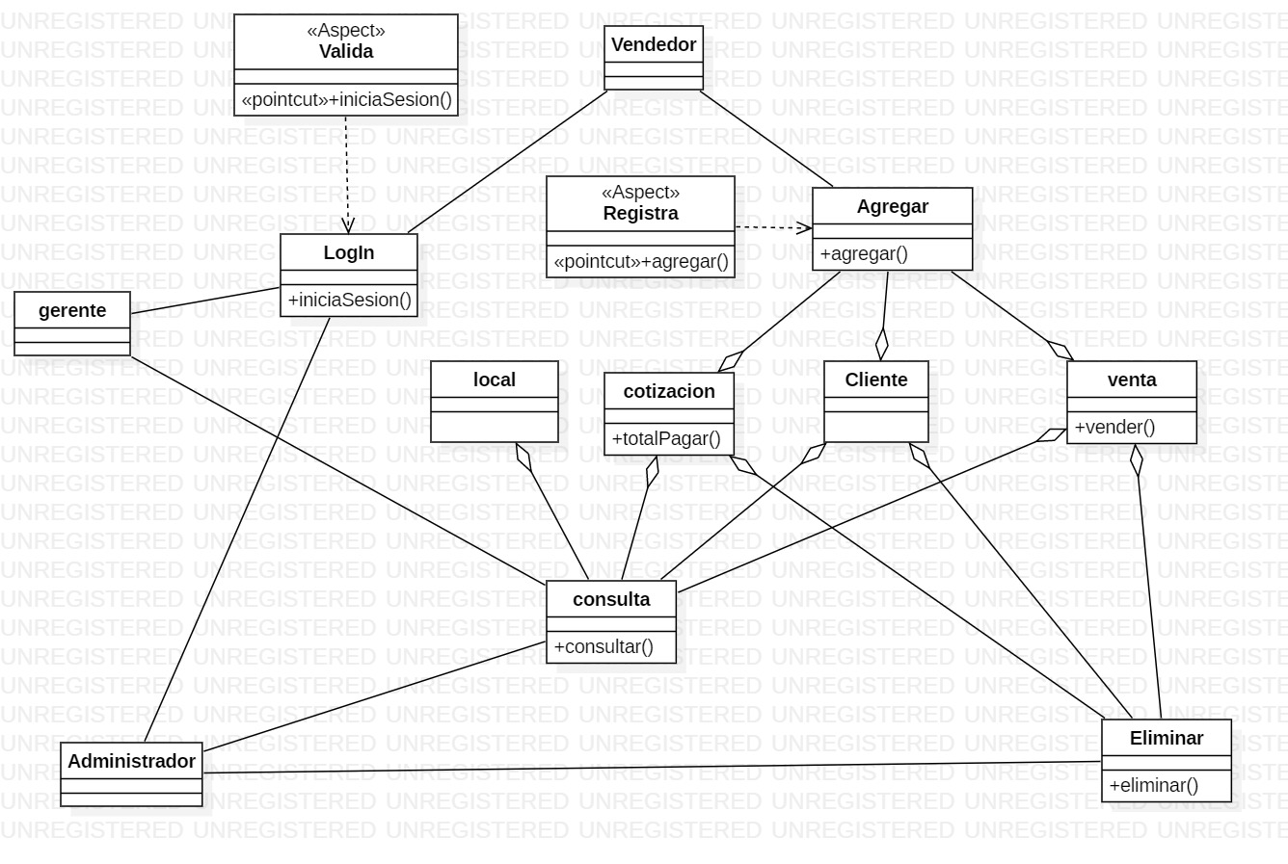

Figura 3. Diagrama de aspectos

# **Diagramas de secuencias**

* **Diagrama de secuencia-Generar factura**

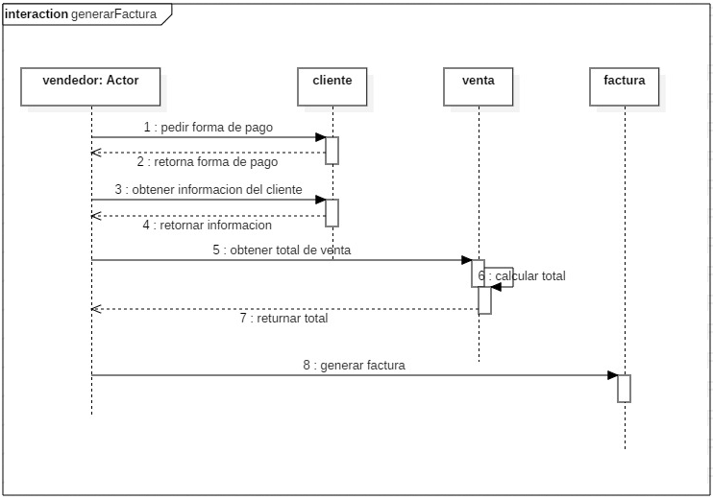

Figura 4. Diagrama de secuencia-Generar Factura

* **Diagrama de secuencia-Iniciar sesión**

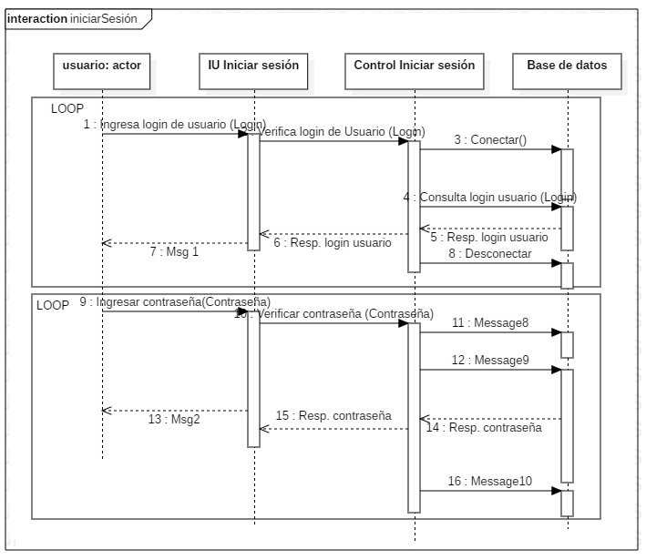

Figura 5. Diagrama de secuencia-Iniciar Sesión

* **Diagrama de secuencia-Realizar venta**

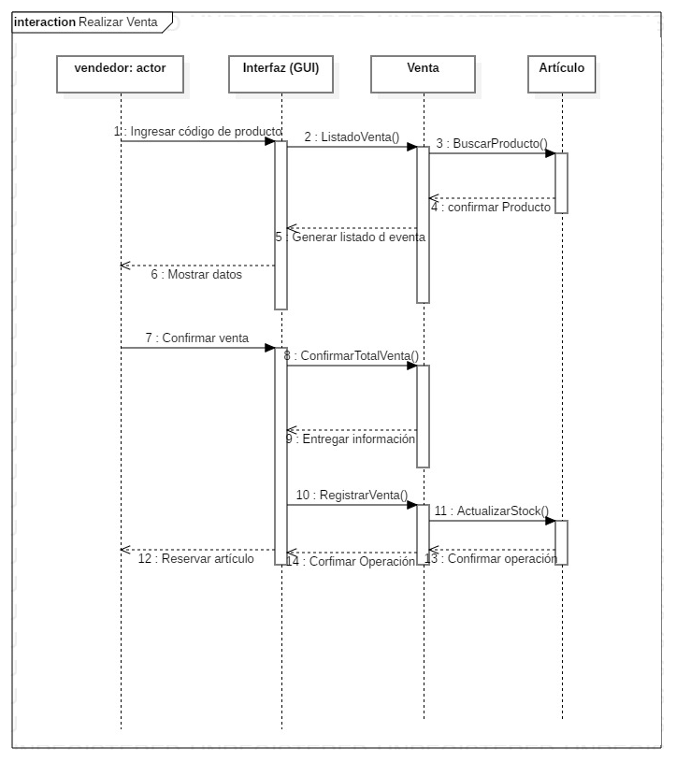

Figura 6. Diagrama de secuencia-Realizar venta

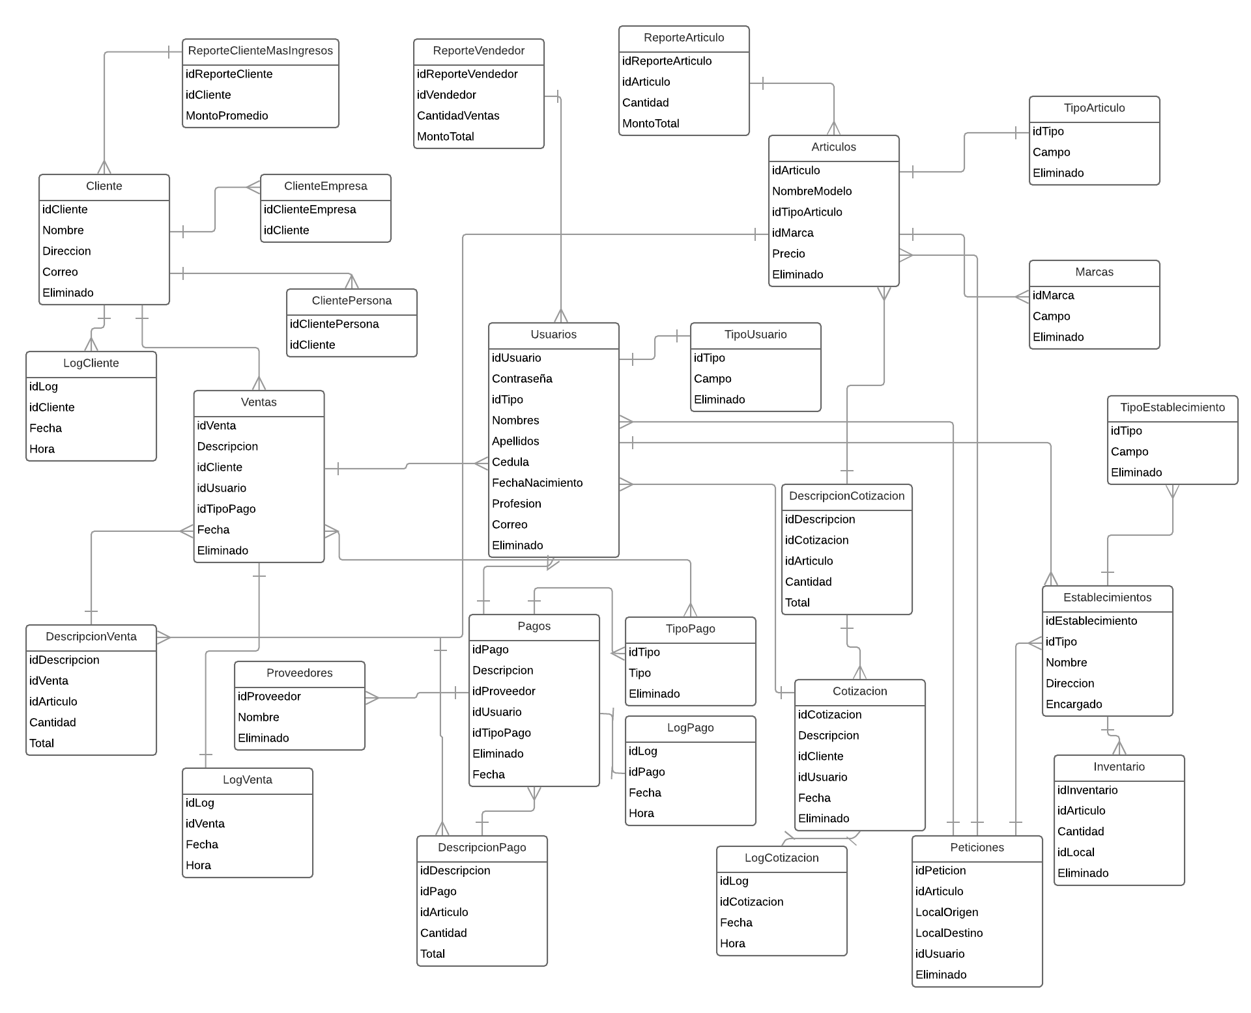

Figura 6. Diagrama entidad relación del modelo lógico de la base de datos

# **Diagrama entidad relación del modelo lógico de la base de datos**

* La Rosa, H. (2018). *Propuesta de diseño de un sistema de información para el seguimiento de ventas para una industria de manufactura*. Especialista es Sistemas de Información. Universidad Católica Andres Bello.

# **Bibliografía**

* LO-B-006. A. Silberschatz, H. Korth & S. Sudarskhan. Fundamentos de Bases de  Datos. 5ª Edición. Capítulo 6. McGraw Hill. 2006.